
天津理工大学

计算机科学与工程学院

实验报告

2018 至 2019 学年 第 二 学期

实验二 建立目标物体训练库

课程名称 | 数字图像处理
学号 | 20175228 |  | 学生姓名 |  |  | 韩金泷 |  | 年级 | 计算机2班
专业 | 计算机科学与技术 |  |  |  |  |  |  | 教学班号
主讲教师 | 杨淑莹
实验成绩评分标准表
实验二、软件运行情况 |  |  |  |  |  |  | 实验报告 |  |  | 总分
1手势训练库 |  | 2添加手势库操作 |  |  | 3动作种类 |  | 4报告完整度
A.训练集大小合适  B.训练集太小  C.没有训练集  D.程序无法运行 |  | A.按照要求，可入库  B.有误  C.不能添加  D.程序无法运行 |  | A.10个以上  B.10个  C.6个以上  D.5个以下 |  |  | A. 有原理解析、实现步骤，代码和有效果图、心得等  B.不全  C.太少  D.只有代码
注：A代表90分以上；B代表80-90分；C代表70-80分；D代表60分以下

实验（二） | 实验名称 | 建立目标物体训练库
软件环境 | Windows  OpenCV
硬件环境 | PC
实验目的
建立目标物体训练库。
实验内容（应包括实验题目、实验要求、实验任务等）
项目1：汉字识别
实验题目：建立手势图像训练库（4学时）
实验要求：建立手势图像训练库。
建立一个主题内容，包含10 个词语的手势，对每个词语进行分析，分解出n个手势，统计出一共有多少种手势，构建手势库。
- 介绍实现手势添加入库有哪些功能
- 介绍实现手势添加入库设计方案
- 介绍实现手势添加入库代码
- 介绍实现手势添加入库的效果
- 每增加一个手势，对库的影响
实验过程与实验结果
（写出实验所用方法的基本原理，实施的步骤、代码、效果图）
- 手势入库的功能
功能总共有5个，分别是连续拍摄照片，去除部分图片，隔帧取图，预处理，修改尺寸。截图如下：

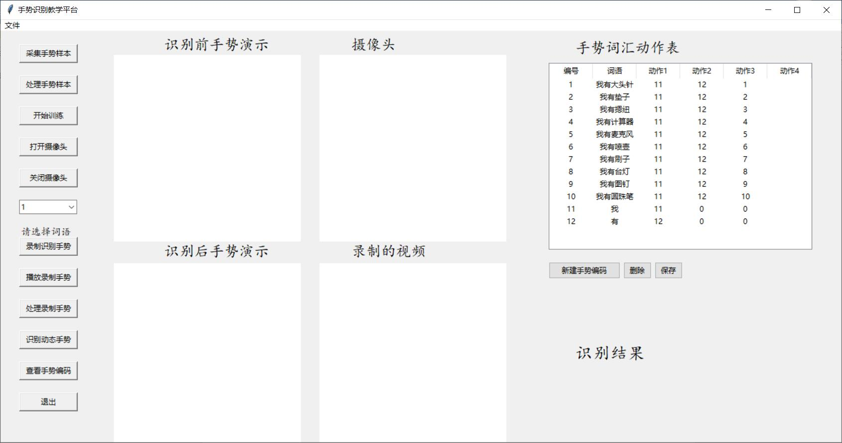
- 手势入库的设计方案
首先，采集手势样本时先给要采集的样本一个存储路径，然后给定拍摄数量，之后根据输入的参数选定摄像头（0为自带，1为外带），最后开始拍摄，因为数据集需要的图片远比拍出来的图片要小，所以我们在拍摄时加入了一个绿色的框框，拍摄时尽量把手势放到框里面，便于下一步的处理。
拍摄完成后，处理手势样本。先将拍摄的前100张图片删掉（因为有可能拍到的是背景），之后隔帧取图，防止拍摄的手势都一样而在训练时产生过拟合，之后裁剪图片只留下绿色框框里的手势图片。然后根据神经网络的输入来进一步修改图片尺寸。
- 手势入库代码
拍照储存：
先设置一个储存路径，如果路径不存在的话就创建路径，再设置摄像头的宽高，打开摄像头，再在拍摄的区域中心设置设置一个绿框，拍摄时我们只取绿框里面的部分，最后再将拍摄的照片储存到先前设置好的路径里。
源代码：
def paizhao():
path = easygui.enterbox(msg='请输入储存路径', title=' ', default='', strip=True, image=None, root=None)
if not os.path.exists(path):
os.makedirs(path)
num = int(easygui.enterbox(msg='请输入拍摄数量', title=' ', default='', strip=True, image=None, root=None))
a = int(easygui.enterbox(msg='请选择摄像头，1为外摄，0为自带', title=' ', default='', strip=True, image=None, root=None))
cam = cv2.VideoCapture(a)
width = 600 #定义摄像头获取图像宽度
height = 600 #定义摄像头获取图像长度
cam.set(cv2.CAP_PROP_FRAME_WIDTH, width) #设置宽度
cam.set(cv2.CAP_PROP_FRAME_HEIGHT, height) #设置长度
count = 1
while(True):
ret,img = cam.read()
ptLeftTop = (150, 150)
ptRightBottom = (450,450)
point_color = (0, 255, 0) # BGR
thickness = 1
lineType = 4
cv2.rectangle(img, ptLeftTop, ptRightBottom, point_color, thickness, lineType)
cv2.imshow("capture", img)
cropped = img[150:450, 150:450]
print("正在拍摄第"+str(count)+"张")
cv2.imwrite(path+"/"+str(count)+".jpg",cropped)
count+=1
if count == num+1:
print("拍摄完成")
break
cv2.waitKey(1)
cam.release()
cv2.destroyAllWindows()
去杂图：
先找到图片路径，再将此路径中的前一部分图片删除
源代码：
def quzatu():
path = easygui.enterbox(msg='请输入读取路径', title=' ', default='', strip=True, image=None, root=None) #文件夹目录
num = int(easygui.enterbox(msg='请输入要删除的照片数', title=' ', default='', strip=True, image=None, root=None))
for i in range(1,num+1):
if(os.path.exists(path+"/"+str(i)+".jpg")):
os.remove(path+"/"+str(i)+".jpg")
print("成功删除"+str(i)+".jpg")

隔帧取图：
先找到图片路径，再将路径中的图片隔一张删一张，最后剩下一半
源代码：
def gezhenqutu():
path = easygui.enterbox(msg='请输入读取路径', title=' ', default='', strip=True, image=None, root=None)
files= os.listdir(path)
a = len(files)//2
j = 0
for i in range(0,a):
os.remove(path+"/"+files[j])
print("已删除"+files[j])
j+=2

预处理：
先找到图片路径，再选择一个储存路径，如果路径不存在就创建一个，然后再用ostu+YCrCb的方法对图片进行预处理，最后再将处理完的图片重命名并保存到储存路径中
源代码：
def yuchuli():
source_path=easygui.enterbox(msg='请输入读取路径', title=' ', default='', strip=True, image=None, root=None) #源文件路径
target_path=easygui.enterbox(msg='请输入储存路径', title=' ', default='', strip=True, image=None, root=None) #输出目标文件路径
if not os.path.exists(target_path):
os.makedirs(target_path)
image_list=os.listdir(source_path) #获得文件名
i=0
for file in image_list:
i=i+1
roi=cv2.imread(source_path+"/"+file)#读取图片
# image = cv2.resize(image_source, (image_size, image_size),0,0, cv2.INTER_LINEAR)#修改尺寸
# cv2.imwrite(source_path+str(i)+".jpg",image) #重命名并且保存
# roi = cv2.imread("../s3/"+str(i+1)+".jpg")
#转换至YCrCb空间
YCrCb = cv2.cvtColor(roi, cv2.COLOR_BGR2YCR_CB)
#拆分出Y,Cr,Cb值，黄种人的Cr分量大约在140 ~ 175之间，Cb分量大约在100 ~ 120之间
(y,cr,cb) = cv2.split(YCrCb)
#高斯滤波
cr1 = cv2.GaussianBlur(cr, (5,5), 0)
#Ostu处理,假设一副图像由前景色和背景色组成，
# 通过统计学的方法来选取一个阈值，使得这个阈值可以将前景色和背景色尽可能的分开。
_, skin = cv2.threshold(cr1, 0, 255, cv2.THRESH_BINARY + cv2.THRESH_OTSU)
#与运算
res = cv2.bitwise_and(roi,roi, mask = skin)
res = cv2.cvtColor(res,cv2.COLOR_BGR2GRAY)
kernel = np.ones((7,7), np.uint8) #设置卷积核
erosion = cv2.erode(res, kernel) #腐蚀操作
dilation = cv2.dilate(erosion, kernel)#膨胀操作
# result = cv2.medianBlur(res, 5)
cv2.imwrite(target_path+"/"+str(i)+".jpg",dilation)
print("成功处理"+str(i)+"张图片")

修改图片尺寸：
找到图片路径，再将此路径中的图片进行尺寸修改
源代码：
def xiugaichicun():
path=easygui.enterbox(msg='请输入读取路径', title=' ', default='', strip=True, image=None, root=None)
size = int(easygui.enterbox(msg='请输入图片尺寸', title=' ', default='', strip=True, image=None, root=None))
filenames = os.listdir(path)
for filename in filenames:
im = cv2.imread(path +"/"+ filename)
tempimg = cv2.resize(im, (size,size), cv2.INTER_LINEAR)
cv2.imwrite(path +"/"+ filename, tempimg)
print("成功修改"+filename+"的尺寸为:"+str(size)+"x"+str(size))
（4）实现手势添加入库的效果
拍照储存：
输入储存路径：
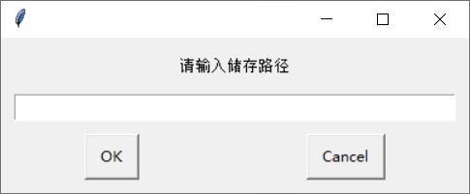
输入拍摄数量：
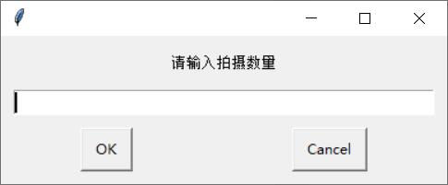

选择摄像头：
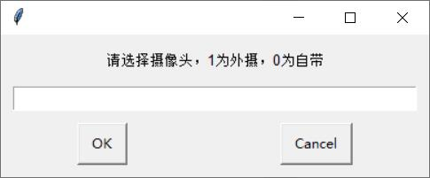
训练集效果图：
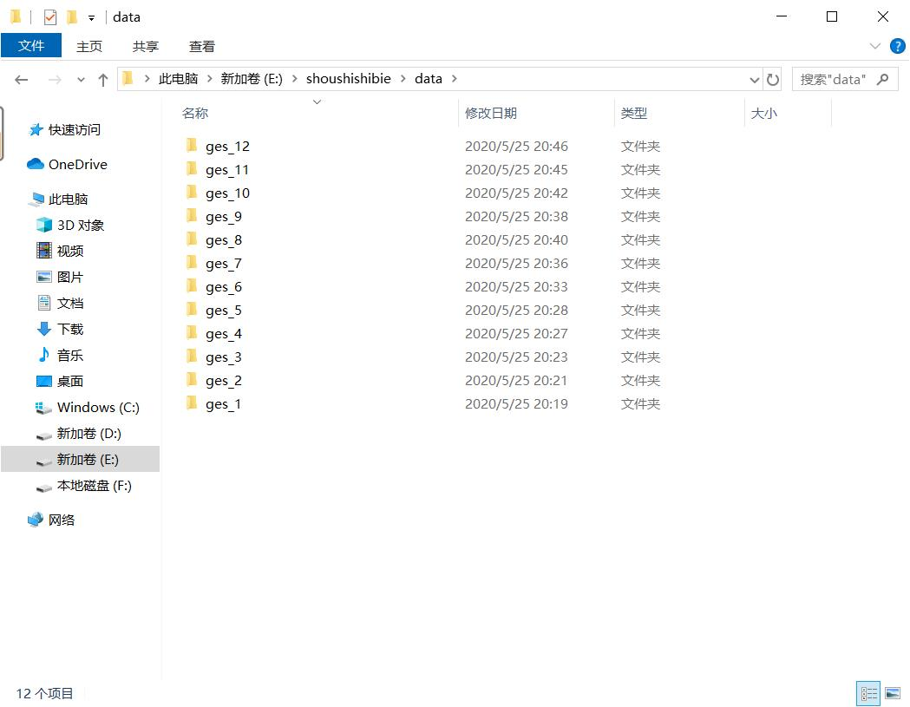
去杂图：
选择读取路径：
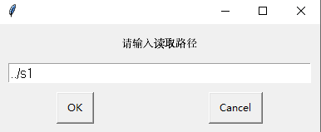
输入删除照片数：
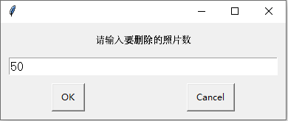

隔帧取图:
输入图片路径：
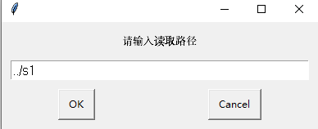

预处理：
输入读取路径：
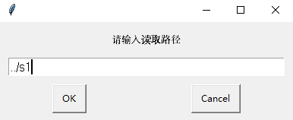
输入储存路径：
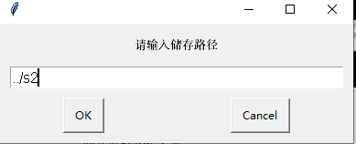

（5）每增加一个手势，对库的影响
无影响

